АКТ № ______ от 2015 г.

Настоящим Актом __________________________________________________________________, в лице __________________________________________________________________, действующего на основании __________________________________________________, именуемое Заказчик и ООО «НИМП» в лице генерального директора Павловой Ю.В., действующего на основании Устава, именуемое Исполнитель, подтверждают надлежащее исполнение услуг:

№ | Наименование работ (услуг) | Единица измерения | Количество | Цена | Сумма
1. | Услуги по организации участия в профессиональном тренинге "Управление правовыми рисками в медицинской организации: практика применения современных законодательных требований",  17-18 апреля 2015 года, г. Сочи,  в соответствии с Договором № ____  от «____» _____________ 2015 года | шт. | 1 | 15700-00 | 15700-00
Итого: |  |  |  |  | 15700-00
 | Всего к оплате: |  |  |  | 15700-00

Всего оказано услуг на сумму: Пятнадцать тысяч семьсот рублей 00 копеек

Вышеперечисленные услуги выполнены полностью и в срок. Заказчик претензий по объему, качеству и срокам оказания услуг не имеет.

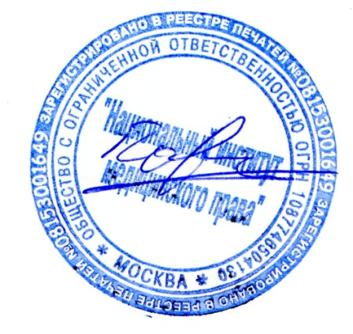  Исполнитель: | Заказчик:
ООО «НИМП»

______________________Ю.В. Павлова | ______________________
МП | МП

